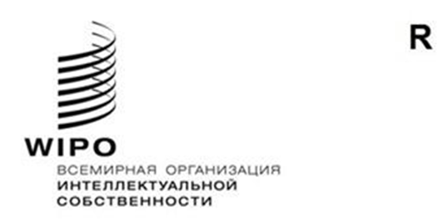
WO/GA/56/3
ОРИГИНАЛ: АНГЛИЙСКИЙ
ДАТА: 12 апреля 2023 года
Генеральная Ассамблея ВОИС
Пятьдесят шестая (26-я очередная) сессия
Женева, 6–14 июля 2023 года
Годовой отчет Директора Отдела внутреннего надзора (ОВН)
подготовлен Секретариатом
- В настоящем документе содержится годовой отчет директора Отдела внутреннего надзора (ОВН) (документ WO/PBC/36/5), представленный Комитету ВОИС по программе и бюджету (КПБ) для рассмотрения на его тридцать шестой сессии (19–23 июня 2023 года).
- Все решения КПБ в отношении этого документа будут отражены в перечне решений, принятых Комитетом по программе и бюджету (документ A/64/7).

[Документ WO/PBC/36/5 следует]

 | 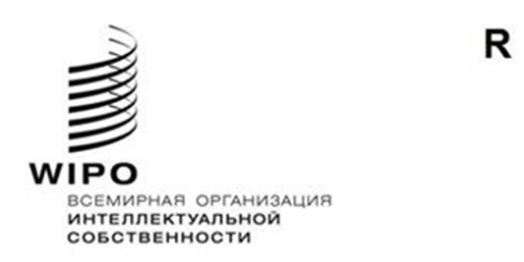 | R
WO/PBC/36/5
ОРИГИНАЛ: АНГЛИЙСКИЙ
ДАТА: 12 апреля 2023 года

Комитет по программе и бюджету

Тридцать шестая сессия
Женева, 19–23 июня 2023 года
ГОДОВОЙ ОТЧЕТ ДИРЕКТОРА ОТДЕЛА ВНУТРЕННЕГО НАДЗОРА (ОВН)
подготовлен Секретариатом
- В соответствии с пунктом 47 Устава внутреннего надзора (УВН) директор Отдела внутреннего надзора (ОВН) ежегодно представляет Генеральной Ассамблее Всемирной организации интеллектуальной собственности (ВОИС) через Комитет по программе и бюджету (КПБ) сводный отчет. В отчете содержится общий обзор деятельности по внутреннему надзору, проведенной в течение отчетного периода с 1 января 2022 года по 31 декабря 2022 года.
- Предлагается следующий постановляющий пункт.
- Комитет по программе и бюджету (КПБ) рекомендовал Генеральной Ассамблее ВОИС принять к сведению годовой отчет директора Отдела внутреннего надзора (ОВН) (документ WO/PBC/36/5).

[Годовой отчет директора ОВН следует]

ГОДОВОЙ ОТЧЕТ ДИРЕКТОРА ОТДЕЛА ВНУТРЕННЕГО НАДЗОРА

1 января 2022 года – 31 декабря 2022 года
СОДЕРЖАНИЕ
СПИСОК СОКРАЩЕНИЙ 3
РЕЗЮМЕ 4
ИСТОРИЯ ВОПРОСА 5
НЕКОТОРЫЕ КЛЮЧЕВЫЕ МОМЕНТЫ РАССМАТРИВАЕМОГО ПЕРИОДА 5
ПРИНЦИПЫ ПЛАНИРОВАНИЯ 6
ПРОФЕССИОНАЛЬНЫЕ СТАНДАРТЫ 6
УЧЕТ ГЕНДЕРНОЙ ПРОБЛЕМАТИКИ 7
ОСНОВНЫЕ ВЫВОДЫ И ПРИОРИТЕТНЫЕ РЕКОМЕНДАЦИИ ПО ИТОГАМ НАДЗОРА 7
МЕРОПРИЯТИЯ, ОТЧЕТЫ ПО КОТОРЫМ ПРЕДСТАВЛЯЛИСЬ В 2022 году 8
МЕРОПРИЯТИЯ, НАЧАТЫЕ В КОНЦЕ 2022 года 18
РАССЛЕДОВАНИЯ 22
КОНСУЛЬТАЦИОННАЯ И КОНСУЛЬТАТИВНАЯ РАБОТА ПО ВОПРОСАМ НАДЗОРА 24
СЛУЧАИ ОТКАЗА В ПРЕДОСТАВЛЕНИИ ИНФОРМАЦИИ ИЛИ ОКАЗАНИИ ПОДДЕРЖКИ 27
ВЫПОЛНЕНИЕ РЕКОМЕНДАЦИЙ В ОБЛАСТИ ВНУТРЕННЕГО НАДЗОРА 27
СОТРУДНИЧЕСТВО С ВНЕШНИМИ НАДЗОРНЫМИ ОРГАНАМИ 30
ПРОЧИЕ НАПРАВЛЕНИЯ РАБОТЫ ПО ОБЕСПЕЧЕНИЮ НАДЗОРА 31
ПРОГРАММА ОБЕСПЕЧЕНИЯ И ПОВЫШЕНИЯ КАЧЕСТВА ОВН 32
РЕСУРСЫ ДЛЯ НАДЗОРНОЙ ДЕЯТЕЛЬНОСТИ 33

ПРИЛОЖЕНИЕ – Перечень отчетов ОВН

СПИСОК СОКРАЩЕНИЙ

МСПС | Медицинское страхование после прекращения службы
АТР | Азиатско-Тихоокеанский регион
КРИС | Комитет по развитию и интеллектуальной собственности
КМС | Конференция международных следователей
ОР | Ожидаемые результаты
ОУР | Общеорганизационное управление рисками
ЦФ | Целевой фонд
ГИИ | Глобальный инновационный индекс
ППГС | Проект по созданию платформы Гаагской системы
ДУЛР | Департамент управления людскими ресурсами
НККН | Независимый консультативный комитет по надзору
УИП | Услуги по контрактам с индивидуальными подрядчиками
ИКТ | Информационно-коммуникационные технологии
ДИКТ | Департамент информационно-коммуникационных технологий
УВН | Устав внутреннего надзора
ОВН | Отдел внутреннего надзора
ИС | Интеллектуальная собственность
ИT | Информационные технологии
ОИГ | Объединенная инспекционная группа
ЛАК | Латинская Америка и Карибский бассейн
ОРРР | Отчет о результатах расследования для руководства
СССП | Среднесрочный cтратегический план
СИ | Служебная инструкция
БЮ | Бюро юрисконсульта
КПБ | Комитет по программе и бюджету
PCT | Договор о патентной кооперации
ДР | Данные о результативности
ПР | Показатель результативности
ОСПИ | Отдел служебных помещений и инфраструктуры
ДЗ | Договор-заявка
ОЗП | Отдел закупок и поездок
ОПОК | Программа обеспечения и повышения качества
УКР | Управление, ориентированное на конкретные результаты
ПСВА | Представители служб внутреннего аудита
ГУР | Группа управления рисками
SMART | конкретность, измеримость, достижимость, актуальность и своевременность
ООН | Организация Объединенных Наций
ОСПД ООН | Общесистемный план действий Организации объединенных наций по гендерному равенству и расширению прав и возможностей женщин
ЮНЕГ | Группа Организации Объединенных Наций по оценке
ВОИС | Всемирная организация интеллектуальной собственности
WJO | Бюро ВОИС в Японии
ОРРВ | Отчет о результатах работы ВОИС

РЕЗЮМЕ
- С 2022 года началась реализация Среднесрочного стратегического плана (СССП) на 2022–2026 годы, и ОВН в рамках своего вклада в основное направление работы Организации проводил мероприятия и готовил рекомендации, способствующие достижению стратегических целей ВОИС. Основное направление работы ОВН заключалось в содействии реализации СССП посредством осуществления таких мероприятий, как картирование проектов по женскому предпринимательству и разработка концепции изменений для оценки воздействия проектов. В рамках оценки финансовых обязательств по медицинскому страхованию после прекращения службы (МСПС), отраженных в финансовых отчетах Организации за 2021 год, ОВН впервые провел проверку требований по МСПС. Кроме того, ОВН впервые провел аудит деятельности одного из внешних бюро, а именно Бюро ВОИС в Японии (WJO).
- В рамках мероприятий по укреплению соответствия и контроля ОВН провел аудит услуг по контрактам с индивидуальными подрядчиками (УИП) и агентств временного трудоустройства, а также издал информационную записку с анализом данных по отдельным закупочным операциям. В целях содействия организационному обучению ОВН провел метасинтез оценок региональных отделов, чтобы, в частности, рассмотреть и проанализировать результаты и выводы оценок деятельности пяти региональных отделов ВОИС с целью выявления сквозных системных вопросов и рекомендаций.
- Руководство рассмотрело и приняло все рекомендации, представленные в различных отчетах. Кроме того, не было зафиксировано случаев, когда операционная независимость ОВН находилась бы под угрозой или воспринималась как вмешательство в работу Отдела.
- В течение 2022 года ОВН подготовил шесть отчетов о внутреннем аудите, четыре отчета об оценке и восемь полных отчетов о расследованиях. В рамках внедрения аналитики и методов непрерывного аудита для обеспечения качества услуг ОВН издал информационную записку об аналитике данных. За отчетный период ОВН вынес 52 рекомендации и закрыл 73 рекомендации. На конец 2022 года насчитывалось 94 открытых рекомендации.
- Независимый консультативный комитет по надзору (НККН) и Генеральный директор, а также новые инициативы Бюро Контролера относительно взаимодействия с руководством по сокращению числа рекомендаций, ожидающих выполнения, содействовали сокращению числа таких рекомендаций, вынесенных в период с 2013 по 2016 год, с шести до одной за отчетный период. После составления отчета на период после 2019 года не оставалось рекомендаций, ожидающих выполнения. Чтобы увеличить долю выполненных и закрытых рекомендаций, ОВН использовал в процессе оценки методы поведенческих наук, в частности, «подталкивание».
- В течение отчетного периода было зарегистрировано 32 новых дела (т.е. на 28 процентов больше, чем в 2021 году) и закрыто 21 дело. По состоянию на 31 декабря 2022 года на рассмотрении находились 24 дела, в том числе одно на этапе предварительной оценки, десять – в процессе полного расследования, и еще три были приостановлены в ожидании решения другой структуры. Ни в одном из вышеупомянутых случаев не было выявлено существенных финансовых последствий для Организации.

- ОВН продолжал запрашивать отзывы коллег из прошедших аудиторскую проверку/оценку организационных подразделений ВОИС посредством проведения опросов о степени удовлетворенности после каждого проведенного мероприятия. По данным сводного анализа результатов опросов, в конце 2022 года по отзывам, полученным после участия, степень удовлетворенности составила 85 процентов, а после опросов, проведенных не менее чем через год после завершения мероприятий, – 77 процентов. Дополнительные отзывы помогают осуществлять Программу обеспечения и улучшения качества деятельности ОВН.
- В 2023 году ОВН будет продолжать участвовать в реализации основного направления Стратегии Организации и выполнении СССП, проводя проверки, консультации и обучение, а также обеспечивая подотчетность, внутреннее правосудие и добросовестность.

ИСТОРИЯ ВОПРОСА
- Задача Отдела внутреннего надзора (ОВН) Всемирной организации интеллектуальной собственности (ВОИС) состоит в обеспечении независимого и эффективного внутреннего надзора в ВОИС в соответствии с положениями УВН.
- Согласно требованиям УВН, директор ОВН ежегодно представляет Генеральной Ассамблее ВОИС через Комитет по программе и бюджету (КПБ) сводный отчет. В годовом отчете содержится обзор деятельности по внутреннему надзору, проведенной в течение отчетного периода, включая охват и цели такой деятельности, сроки осуществления и достигнутый прогресс в выполнении рекомендаций в области внутреннего надзора.
- В соответствии с УВН проект годового отчета был направлен Генеральному директору и НККН для замечаний, которые были приняты во внимание на завершающем этапе работы над отчетом.

НЕКОТОРЫЕ КЛЮЧЕВЫЕ МОМЕНТЫ РАССМАТРИВАЕМОГО ПЕРИОДА
- К 2022 году штаммы вируса COVID-19 стали менее агрессивными, и, хотя все еще требовалось проявлять осторожность, мир постепенно начал возвращаться к привычному укладу жизни. ОВН адаптировался к «новой нормальности», предполагающей сочетание работы в офисе и удаленной работы, которое стало возможным благодаря использованию технологий и оптимизации процессов.
- В этом году началась реализация СССП на 2022–2026 годы, и в рамках основного направления своей работы ОВН содействовал расширению возможностей коллег работать эффективно, слаженно и с применением новаторских подходов, путем проведения мероприятий и подготовки рекомендаций, способствующих достижению ожидаемых результатов. Кроме того, ОВН высоко оценивает внедрение концепции деятельности, в которой особое внимание уделяется доверию, укреплению потенциала, обеспечению динамичного и инклюзивного подхода к работе и поощряется стремление к высоким результатам с использованием потенциала, в основе которого лежит разнообразие.
- В течение 2022 года ОВН продолжал оказывать ВОИС поддержку в укреплении контроля, подотчетности, прозрачности и обучения с помощью различных услуг и инновационных методов, таких как использование методов поведенческих наук («подталкивание»), аналитика данных и совместные мероприятия с участием аудитора и специалистов по расследованиям и оценке.
- Помимо этого, ОВН продолжал оказывать консультативные и консультационные услуги по стратегическим направлениям СССП, таким как картирование проектов по женскому предпринимательству и разработка концепции изменений для оценки воздействия проектов. В рамках оценки обязательств по МСПС, отраженных в финансовой отчетности Организации за 2021 год, ОВН впервые провел аудит внешнего бюро ВОИС, а также впервые выполнил проверку требований МСПС.
- В конце 2022 года Организация опубликовала объявление о замещении вакантной должности директора ОВН. Набор сотрудников продолжается, и ожидается, что он будет завершен в течение 2023 года. До окончания процесса обязанности ответственного сотрудника будут поочередно исполнять руководители секций.
- ОВН будет продолжать содействовать реализации СССП в течение 2023 года.

ПРИНЦИПЫ ПЛАНИРОВАНИЯ
- При подготовке плана надзорных мероприятий ОВН учитывал ряд факторов, включая оценку рисков, значимость, последствия для стран, цикличность надзорной деятельности и замечания, поступившие от руководства ВОИС и государств-членов, а также объем имеющихся ресурсов. До согласования окончательного варианта проект плана работы в области надзора был также представлен НККН для рассмотрения и вынесения рекомендаций в соответствии с пунктом 28(а) УВН.
- Чтобы обеспечить эффективный охват надзорной деятельности и рациональное использование ограниченных ресурсов и при этом не допустить потенциального дублирования усилий, ОВН также проанализировал работу внешнего аудитора и других органов по надзору, таких как Объединенная инспекционная группа (ОИГ), и результаты оценок, проведенных по поручению Комитета по развитию и интеллектуальной собственности (КРИС).

ПРОФЕССИОНАЛЬНЫЕ СТАНДАРТЫ
- ОВН осуществляет надзорную деятельность в соответствии с обязательными требованиями Международного регламента профессиональной практики, опубликованного Институтом внутренних аудиторов, включая его Международные стандарты профессиональной практики внутреннего аудита, Основные принципы профессиональной практики внутреннего аудита, Определение внутреннего аудита и Кодекс этических норм.
- Следственная работа ОВН проводится в соответствии с Едиными принципами и руководящими указаниями в отношении проведения расследований, одобренными Конференцией международных следователей (КМС).
- При проведении оценки ОВН опирается на международные стандарты оценочной практики, установленные Группой Организации Объединенных Наций по оценке (ЮНЕГ).

УЧЕТ ГЕНДЕРНОЙ ПРОБЛЕМАТИКИ
- В контексте доклада о результатах осуществления Общесистемного плана действий Организации Объединенных Наций по вопросам гендерного равенства и расширения прав и возможностей женщин (ОСПД ООН) и в связи с необходимостью обеспечения гендерного равенства и учета гендерной проблематики в деятельности ОВН сообщается о создании следующих условий и проведении следующих мероприятий:
  - в рамках ежегодных мероприятий по планированию и оценке рисков ОВН проводит консультации со специалистом по вопросам гендерного равенства и культурно-личностного многообразия;
  - применительно к соответствующим аудиторским мероприятиям ОВН включил вопрос об учете гендерной проблематики в своей программе работы в качестве постоянного пункта; например, некоторые аспекты гендерной проблематики были внесены в отчет об аудите УИП и агентств временного трудоустройства;
  - при необходимости Секция оценки применяет на всех этапах оценки разработанные ЮНЕГ Руководящие принципы учета вопросов прав человека и гендерной проблематики при проведении оценки;
  - назначен координатор по гендерным вопросам для поддержания контактов со специалистом ВОИС по вопросам гендерного равенства и культурно-личностного многообразия; и
  - ОВН отслеживает ход реализации рекомендаций, вынесенных по итогам аудиторской проверки и оценки политики ВОИС в области гендерного равенства.

ОСНОВНЫЕ ВЫВОДЫ И ПРИОРИТЕТНЫЕ РЕКОМЕНДАЦИИ ПО ИТОГАМ НАДЗОРА
- В настоящем разделе приводится информация об основных выводах и рекомендациях по устранению высокоприоритетных рисков, на которые было указано в отчетах о внутреннем надзоре.
- Основные выводы и рекомендации касаются следующих отчетов, опубликованных в течение рассматриваемого периода:
  - аудит управления активами, принадлежностями и материалами;
  - аудиторская проверка в области общеорганизационного управления рисками;
  - аудит проекта по созданию платформы Гаагской системы (ППГС);
  - аудит услуг по контрактам с индивидуальными подрядчиками (УИП) и агентств временного трудоустройства;
  - обзор деятельности Бюро ВОИС в Японии (WJO);
  - проверка данных о заявлениях на получение выплат по линии медицинского страхования после прекращения службы (МСПС);
  - проверка отчета о результатах деятельности ВОИС (ОРРВ) за 2020–21 годы;
  - оценка деятельности постоянных комитетов ВОИС;
  - метасинтез оценок региональных отделов; и
  - пересмотренная методика ОВН по проверке информации, представленной в Отчете о результатах работы ВОИС.
- ОВН продолжает диалог с руководством на предмет регулярного обзора и обновления данных о ходе выполнения открытых рекомендаций. Руководство работает над выполнением всех рекомендаций в рамках плана действий, в котором указаны предлагаемые мероприятия, лица, ответственные за их выполнение и сроки реализации. Рекомендации по итогам надзорных мероприятий обрабатываются в системе TeamMate+, доступ к которой имеют ОВН и руководство ВОИС.

МЕРОПРИЯТИЯ, ОТЧЕТЫ ПО КОТОРЫМ ПРЕДСТАВЛЯЛИСЬ В 2022 году

Аудит управления активами, принадлежностями и материалами
- ОВН отмечает положительную динамику в процессе управления отдельными категориями активов, принадлежностей и материалов. В частности, после установки приложения для отслеживания автомобилей на пяти из шести автомобилей повысилась эффективность управления транспортными средствами из служебного автопарка. Внесение в списки товаров фотографий произведений искусства, официальных подарков и имущества стоимостью более 5000 швейцарских франков значительно упростило процесс их идентификации и поиска.
- ОВН также отмечает наличие у Организации возможностей для повышения результативности общего руководства и эффективности управления отдельными категориями активов, принадлежностей и материалов. Это, в частности, обзор и пересмотр соответствующих аспектов действующих нормативных и административных механизмов с учетом организационных изменений и практики. Например, ОВН рекомендовал Отделу служебных помещений и инфраструктуры (ОСПИ) обновить Руководство по управлению имуществом и соответствующие инструкции. В действующих документах политики и процедурах отсутствуют положения, регулирующие порядок принятия решений о сроках, обстоятельствах и оптимальной замене транспортных средств. Кроме того, при разработке документов политики не учитываются такие аспекты, как необходимость модернизации автопарка и постепенного перехода на более экологичные альтернативные модели. В этой связи Организация должна разработать стратегию более целенаправленного подхода к управлению жизненным циклом технических и нетехнических транспортных средств, у большинства из которых истек расчетный срок полезной эксплуатации.
- Кроме того, предлагаются такие меры, как совместные разработка и внедрение Департаментом информационно-коммуникационных технологий (ДИКТ) и внутренними заинтересованными сторонами процессов и процедур, которые помогут обеспечить своевременную сдачу внештатными сотрудниками и персоналом информационно-коммуникационных (ИКТ) устройств по окончании работы в Организации. Также в интересах Организации рекомендуется, чтобы ДИКТ внес необходимые изменения в функционал инструмента управления услугами в области информационных технологий (ИТ). В частности, необходимо изменить конфигурацию инструмента таким образом, чтобы предоставлять с его помощью комплексные, своевременные и точные актуальные и ретроспективные данные и отчеты о полном жизненном цикле выбранного оборудования ИКТ, например, ноутбуков и мобильных телефонов. Кроме того, разработка компенсирующих механизмов контроля над оборудованием ИКТ, таким как мобильные телефоны, позволит обеспечить достаточную гарантию наличия, точности и полноты инвентарной ведомости мобильных телефонов.
- Наконец ОВН рекомендовал ОСПИ и ДИКТ совместно с другими внутренними заинтересованными сторонами, в частности, с Инвентаризационным советом разработать план, предусматривающий сроки ликвидации непригодных и устаревших запасов, которые накапливались в течение многих лет и занимают ценные площади в Организации. ОВН вынес девять рекомендаций по общему руководству, стратегии, процессам внутреннего контроля и системам. Руководство приняло все рекомендации, их выполнение запланировано в течение 2023 года.

Аудиторская проверка в области общеорганизационного управления рисками (ОУР)
- В ходе аудиторской проверки было установлено, что структура ОУР ВОИС соответствует передовым практикам, а механизм общего руководства функционирует эффективно. Кроме того, структура и практики ОУР ВОИС получили высокую оценку в сопоставлении с другими организациями.
- Процессы ОУР ВОИС отлажены и совершенствуются. Центральная группа по управлению рисками в составе Бюро контролера приняла согласованные меры для обеспечения неизменного учета вопросов управления рисками в ВОИС. Обновление Руководства ВОИС по управлению рисками и внутреннему контролю может способствовать более полному внедрению в практическую деятельность действующих процессов управления рисками в будущем. Кроме того, ВОИС должна повышать осведомленность сотрудников о своем Заявлении о параметрах приемлемого риска, чтобы обеспечить более полные учет и понимание стратегии Организации в области управления рисками.
- ОВН отметил, что ВОИС достигла существенного прогресса во внедрении инструмента управления рисками. Однако отзывы, полученные от ряда заинтересованных сторон, указывают на недостатки системы с точки зрения удобства для пользователей. Что касается управления рисками в Организации, то было рекомендовано учитывать мнение пользователей при доработке текущей версии этого инструмента и разработать целевые программы обучения. ОВН также положительно оценил предложение Бюро Контролера внедрить систему самооценки уровня зрелости системы управления рисками. Полученные в ходе последней самооценки результаты согласуются с наблюдениями и выводами, сделанными в ходе данного аудита.
- Культура управления рисками нематериальна, но представляет собой основополагающий элемент системы управления рисками. Как и Бюро контролера, ОВН отметил необходимость продолжать укреплять культуру управления рисками в ВОИС. Кроме того, расширение сферы компетенции Группы по управлению рисками (ГУР), в том числе за счет обсуждения не только рисков, но и возможностей, и повышение осведомленности руководителей секторов об обсуждениях в ГУР позволит сформировать настрой руководства в отношении управления рисками и расширить обсуждение темы рисков в Организации.
- ОВН вынес четыре рекомендации, которые были приняты руководством, и сформулировал девять вопросов для рассмотрения, касающиеся таких аспектов, как привлечение внимания к системам подотчетности и управления рисками; применение порогового показателя приемлемого риска на операционном уровне; неизменный учет вопросов управления рисками; привлечение внимания к ключевым рискам, возникающим при осуществлении проектов; своевременность обновления информации о рисках. Рекомендации и вопросы для рассмотрения, представленные в настоящем отчете, в совокупности будут способствовать расширению применения механизмов управления рисками на практике и повышению зрелости культуры управления рисками в ВОИС.

Аудит проекта по созданию платформы Гаагской системы (ППГС)
- На осуществление ППГС негативно повлияли сложности с планированием, изменение масштаба, объемов бюджета и сроков, недостаточно эффективное управление финансами, которое привело к превышению реальных расходов над запланированными, отсутствие ясных стратегий по таким ключевым вопросам, как перенос данных, а также применение методов, не соответствующих методике управления проектами Prince 2. Кроме того, общее руководство было организовано так, что появились параллельные цепочки подотчетности, а инструкции поступали из разных источников, что препятствовало эффективной коммуникации, снизило заинтересованность ряда членов совета и других заинтересованных сторон и создало помехи для сотрудничества и подотчетности.
- Кроме того, собственные специалисты Гаагского реестра не обладали необходимыми навыками и знаниями для использования нового решения, в результате чего расходы и зависимость от внешних поставщиков оставались высокими, что снижало устойчивость. Хотя внедряемый комплекс технологий отвечает потребностям Гаагской системы, ряд новых решений, используемых вместо имеющихся, усложняют ИТ-ландшафт, препятствуют оптимизации затрат и экономии средств и сокращают возможность совместного использования ресурсов и инструментов.
- Канцелярия Генерального директора должна совместно с Сектором брендов и образцов и другими заинтересованными сторонами принять меры по объединению существующей ИТ-структуры и ресурсов Гаагского реестра с целью стабилизации деятельности в долгосрочной перспективе. При этом по мере возможности следует приоритизировать передачу ключевых технических функций внутренним сотрудникам и использование внутренних ресурсов Организации, а также другие меры по сокращению зависимости от внешних поставщиков и, как следствие, высоких расходов на обслуживание и техническую поддержку, которые Организация несет в настоящее время. Кроме того, необходимо разработать план действий по постоянной поддержке, объединению платформ и совершенствованию инфраструктуры ИТ-системы Гаагской системы. В отчете об аудите были вынесены девять рекомендаций, касающихся, в частности, управления, внутреннего контроля, ресурсов, инструментов и систем.
- Для выполнения ключевых рекомендаций, сформулированных в этом отчете, и в рамках инициативы по реорганизации ИТ-систем в ВОИС в феврале 2023 года, в русле решения Генерального директора, ответственности за все ИТ-системы Гаагского реестра была передана ДИКТ.

Аудит услуг по контрактам с индивидуальными подрядчиками (УИП) и агентств временного трудоустройства
- Лица, работающие по контрактам УИП, и лица, нанятые через агентства временного трудоустройства, – чрезвычайно важные внештатные сотрудники, участвующие в решении задач в стратегически важных направлениях деятельности Организации и в достижении ожидаемых результатов.
- ОВН отметил ряд положительных изменений в вопросах управления рабочими процессами в сфере УИП. На основании результатов проверки аудитор отметил высокий уровень соблюдения требований Политики в отношении УИП, в том числе соответствующих процессов и процедур найма индивидуальных подрядчиков и работы с ними. Об оперативности в реагировании на требования организации говорит тот факт, что Служебная инструкция (СИ) по УИП была дважды пересмотрена с 2019 года; при этом обеспечивалось следование требованиям к заключению контрактов по УИП. Кроме того, Отдел закупок и поездок (ОЗП) ведет отдельную страницу в сети Интранет ВОИС, на которой публикуются соответствующие сведения, рекомендации, шаблоны и документы по процессам УИП и работе с сотрудниками, нанятыми через агентства.
- В рамках этой работы ОВН провел опрос среди руководителей секторов, директоров, руководителей направлений деятельности и сотрудников, отвечающих за планирование, оформление заявок, заключение контрактов и использование услуг УИП и агентств временного трудоустройства. Большинство участников опроса выразили удовлетворение работой УИП и сотрудников, нанятых через агентства, по своим направлениям деятельности. В частности, 62 процента респондентов (УИП) и 60 процентов респондентов (сотрудники агентств) выразили удовлетворенность на уровне 85–100 процентов. Участники опроса также указали на ряд возможностей для дальнейшего совершенствования работы с УИП и сотрудниками, нанятыми через агентства временного трудоустройства.
- Можно дополнительно повысить эффективность общего руководства, управления рисками и внутреннего контроля в связи с наймом работников по контрактам УИП и сотрудников, нанимаемых через агентства, путем пересмотра и обновления элементов существующей системы. Например, пересмотр шкалы вознаграждения подрядчиков, согласование общих условий контракта на информирование работников, нанимаемых по контрактам УИП мерах политики и практиках в отношении информационной безопасности в связи с выдачей ИТ-оборудования, а также включение в стандартные операционные процедуры проверки при приеме на работу бывших сотрудников по контрактам УИП. Кроме того, в действующих нормах в отношении работников, нанимаемых по контрактам УИП, отсутствуют положения, касающиеся найма в качестве индивидуальных подрядчиков государственных служащих и сотрудников, являющихся гражданскими служащими государств – членов ВОИС.
- Организация переходит к более гибкому использованию кадров и стремится привлекать внештатные ресурсы, поэтому меры политики и соответствующие процедуры должны отвечать поставленным целям и согласовываться с этим гибким подходом. ОЗП рекомендуется заблаговременно выявлять направления деятельности, в которых предполагается активнее использовать внештатные ресурсы, особенно работников, нанимаемых по контрактам УИП и через агентства, активнее работать с такими направлениями, согласовывать стратегию в отношении закупок со стратегией в отношении людских ресурсов, в которой прогнозируется расширение задействования внештатных сотрудников в ближайшие годы.
- В период с января 2015 года по декабрь 2021 года не менее двух лет в Организации работали 80 сотрудников, нанятых через агентства (одни оставались в одной и той же сфере деятельности, другие меняли сферы). В частности, 30 человек работали в течение двух лет, а 50 – в течение от двух до шести лет. В основном они выполняли административную работу и общие задачи, а также некоторые задачи, аналогичные выполняемым штатными сотрудниками. В связи с этим неясно, можно ли считать временным трудоустройство работников, нанятых через агентства на достаточно длительный срок. Целесообразно сформировать общую систему мер политики в отношении сотрудников, нанятых через агентства, чтобы, в частности, уточнить существующие условия и закрепить действующие руководящие принципы.

- Часть участников опроса указали, что в ряде случаев сотрудники, нанятые через агентства, выполняют примерно те же общие функции, что и штатные сотрудники, однако работают по другим типам контрактов и получают другую заработную плату. Это, в частности, заставляет предположить, что сотрудники, нанятые через агентства, могут обладать необходимым опытом и навыками, которыми могут также обладать штатные сотрудники и другие внештатные сотрудники, например, УИП. ОВН отмечает, что в период с января 2018 года по июнь 2022 года на работу в качестве штатных сотрудников, внештатных сотрудников (стипендиатов) или внештатных сотрудников (по контрактам УИП) были приняты 52 сотрудника, изначально нанятые через агентства.
- На вакантные временные должности и должности с фиксированным сроком службы после окончания срока действия контрактов был нанят 31 человек, изначально нанятый по контрактам УИП. Хотя Организация не запрещает перевод сотрудника с внештатного контракта на штатный и наоборот, следует отметить, что действующая система не позволяет использовать период работы по контракту УИП как краткосрочный пробный период, после которого работника можно принять на штатную должность. Кроме того, существует риск того, что такой подход будет воспринят как недостаточно прозрачный и справедливый.
- Оценка работы индивидуальных подрядчиков составляет неотъемлемую часть оценки соотношения экономической эффективности, укрепления подотчетности и отслеживания качества результатов и результативности работы подрядчиков. ОВН выборочно рассмотрел 50 дел УИП и обнаружил, что в 22 из них форма оценки эффективности работы отсутствует, не была заполнена или была получена более чем через две недели после окончания срока действия контракта. Были отмечены незаполнение формы оценки эффективности работы, задержки с ее заполнением, напоминания, отслеживание и последующие действия со стороны ОЗП с целью обеспечения заполнения в установленные сроки, что указывает на отсутствие у ряда руководителей, отвечающих за договорную работу, заинтересованности в выполнении этого требования. В перспективе Организация могла бы рассмотреть возможность увязать своевременное проведение служебной аттестации с заключением контрактов УИП в будущем, а также учитывать соблюдение требований при проведении служебной аттестации руководителей, ответственных за договорную работу, которые регулярно нанимают УИП.
- В связи с запланированным переходом на облачную платформу Microsoft 365, которая будет использоваться как общеорганизационная платформа для управления контентом и совместной работы, ОЗП может развить свой цифровой потенциал и разработать общий стандарт электронной подачи документов по УИП. Автоматизация стандартных шаблонов, бумажных формуляров и ручного документооборота в необходимых объемах будет способствовать повышению эффективности работы с УИП и более полному соблюдению соответствующих СИ. В конечном счете для повышения эффективности работы с УИП можно заключать внутреннее соглашение об уровне обслуживания, в рамках которого, в частности, измеряется эффективность обработки требований и жалоб, а также заключения контрактов УИП.
- ОВН сформулировал 10 рекомендаций по общему руководству, согласованию стратегии, процессам обеспечения соблюдения требований и внутреннего контроля, обучению и системам. Руководство приняло эти рекомендации и планирует выполнить их в течение 2023 года.

Обзор деятельности Бюро ВОИС в Японии (WJO)
- В ходе обзора WJO ОВН не выявил каких-либо серьезных проблем. Тем не менее ОВН указал на возможности для дальнейшего повышения эффективности управления рисками, внутреннего контроля, управления информацией и ресурсами и соблюдения требований. Это, в частности, обновление плана обеспечения бесперебойного функционирования, разработка соответствующих внутренних инструкций, проверка соблюдения внутренних правил защиты данных, прохождение обязательных тренингов, соблюдение соответствующих СИ и более продуманное распределение обязанностей по управлению денежными средствами.
- В целом существующая структура Бюро позволяет ему справляться с возложенными на него задачами. Но, по мнению ОВН, принятый в настоящее время подход к управлению людскими ресурсами может быть неустойчивым. Отдел считает его неоптимальным, в частности, в связи с систематической сменяемостью кадров в Бюро в силу внутренних причин. Например, в период с 2012 по 2022 год в WJO работали 29 сотрудников, в том числе работники, нанятые через агентства и по УИП, которые занимали девять должностей, из них пять работали по контрактам с фиксированным сроком, два – по контрактам УИП и два сотрудника были наняты через агентства. ОВН пришел к выводу, что для стабилизации кадрового обеспечения, повышения результативности работы и укрепления организационной преемственности Бюро может перейти на новые типы контрактов. Кроме того, WJO пользуется услугами консультантов для выполнения регулярных и повторяющихся работ, а не периодических или ограниченных по времени выполнения задач, как предписано Политикой по использованию УИП. Поэтому полезным будет провести переоценку типов необходимых ресурсов.

- Можно продолжать повышать эффективность обмена информацией и коммуникации между WJO и штаб-квартирой, которые в настоящее время недостаточно эффективны, что частично объясняется высокой сменяемостью кадров. Например, предлагается назначить координатора по управлению информацией, который будет обеспечивать тщательное документирование, учет и своевременное использование в Бюро основной информации и сведений об изменениях процессов и инструментов, а также содействовать принятию мер по укреплению организационной преемственности и согласованности.

- WJO готовит план работы Целевого фонда (ЦФ) – он разрабатывается совместно с соответствующими заинтересованными сторонами, в том числе с Патентным ведомством Японии, которое впоследствии утверждает его. ОВН выражает удовлетворение в связи с тем, что мероприятия в рамках плана работы подробно описаны, сопровождаются сметой расходов и увязаны с матрицей результатов ВОИС и что для них разработаны показатели эффективности. Тем не менее этот процесс можно подкрепить систематической установкой целевых уровней, которые в настоящее время установлены лишь для небольшого числа показателей эффективности. Также Бюро не осуществляет систематический, своевременный анализ результатов опросов после проведения мероприятий и, следовательно, не использует возможности для заблаговременного прогнозирования и накопления опыта, которые предоставляет механизм обратной связи. Бюро рекомендуется еще полнее учитывать вопросы управления рисками при разработке плана работы ЦФ.
- ОВН вынес 10 рекомендаций по общему руководству, деятельности и управлению ресурсами, процессам внутреннего контроля, а также по управлению рисками и информацией. Руководство уже выполняет эти рекомендации, две из которых были выполнены в первом квартале 2023 года.

Проверка данных о заявлениях на получение выплат по линии медицинского страхования после прекращения службы (МСПС)
- По запросу Внешнего аудитора ОВН провел проверку выборки данных о требованиях МСПС по расходам за 2020 год и в период с января по август 2021 года, соответствующих данным, переданным актуарию, для расчета показателей обязательств по линии МСПС, отраженных в финансовой отчетности ВОИС. ОВН получил данные о страховых выплатах непосредственно от Cigna и выполнил сверку с различными внутренними источниками данных, в частности, со списком участников программы МСПС, подготовленным Департаментом управления людскими ресурсами (ДУРЛ), и перечнем страховых взносов по данным Финансового отдела. Хотя выявленные в ходе сверки отклонения не были полностью проанализированы ввиду нехватки времени, ОВН отметил, что они могут быть, в частности, связаны с различиями в сроках, обусловленными установленными контрольными датами. Кроме того, ОВН не счел эти расхождения в суммах требований 2020 и 2021 годов (28 тыс. шв. франков и 27 тыс. шв. франков соответственно) существенными для целей проверки. ДУЛР и Финансовый отдел представили разъяснения в отношении выявленных расхождений в количестве участников программы МСПС, и ОВН счел эти объяснения и подтверждающую информацию удовлетворительными. В дальнейшем ДУЛР должен составлять отчет об участниках МСПС на конец года для сверки и для проверок в будущем.
- ОВН провел анализ и проверку информации, с тем чтобы оценить наличие, формирование, точность и полноту выборки, в которую вошли 25 требований членов МСПС в 2020 году и 27 требований членов МСПС в 2021 году. В 2020 году не было выявлено никаких исключений. ОВН обнаружил одно исключение в 2021 году, когда не смог установить личность иждивенца, предъявившего требование о выплате 175 шв. франков. В порядке дополнительного контроля ОВН добавил в выборку еще 10 требований членов от 2021 года, проверил требования соответствующего участника МСПС за 2020 год и запросил у Cigna проверку требований этого участника за 2018 (год выхода на пенсию) и 2019 годы. В ходе работы ОВН не было выявлено дополнительных исключений, и результат ретроспективной проверки и обоснование исключения компанией Cigna были признаны удовлетворительными.
- Кроме того, ОВН стремился получить и оценить необходимую информацию об эффективности мер контроля, введенных компанией Cigna для того, чтобы обеспечить такие важные аспекты, как точность и качество данных, а также целостность, конфиденциальность и наличие информации. При этом доступ к соответствующей документации по внутренним механизмам контроля компании Cigna был ограничен, поэтому ОВН провел ряд альтернативных и компенсирующих процедур, таких как собеседования с заинтересованными сторонами в компании Cigna, рассылка вопросника для самооценки по теме контроля, сравнительный анализ имеющихся у компании сертификатов соответствия стандартам и качества, и изучение актуальной информации на веб-сайте компании (Cigna Global) и в отчетах, находящихся в открытом доступе. По результатам последующего коллективного анализа ОВН с уверенностью заключил, что компания Cigna ввела, выверила механизмы контроля для работы с требованиями ВОИС по МСПС и эффективно управляет такими механизмами.
- Наконец в ходе проверки процесса управления МСПС и выплаты премиальных в ВОИС в форме собеседований и сквозных проверок не было выявлено существенных проблем в разработке и осуществлении мер контроля над управлением МСПС. ОВН не вынес официальных рекомендаций по данному отчету.

Проверка отчета о результатах деятельности ВОИС за 2020–2021 годы (ОРРВ)
- ОВН провел независимую проверку ОРРВ за двухлетний период 2020–2021 годов. Это седьмая проверка такого рода, проводимая ОВН с 2008 года. Ее цели состоят в следующем:
- обеспечить независимую проверку достоверности и подлинности информации, представленной в ОРРВ за 2020–2021 годы; и
- проверить ход выполнения рекомендаций предыдущих Отчетов о проверке достоверности информации на основе документации и других подтверждающих данных.
- В ходе проверки была проведена оценка данных о результативности (ДР), которые использовались при расчете одного отобранного случайным образом показателя результативности (ПР) на каждую из программ, представленных в ОРРВ за 2020–2021 годы Кроме того, были сделаны общие выводы о ходе совершенствования системы управления, ориентированного на конкретные результаты (УКР) в рассматриваемый двухлетний период. В выборку по Программе 20 были включены два ПР: один – касающийся внешних бюро, и другой – касающийся внешних связей и партнерств. Такое решение было принято с целью уделить больше внимания при проверке достоверности внешним бюро. Таким образом, были рассмотрены 32 единицы ДР по 31 программе ВОИС.
- Учитывая условия, сложившиеся в результате пандемии COVID-19, ОВН отметил усилия, предпринятые для сохранения относительно высокой результативности работы. Хотя проверка выявила более низкие показатели результативности по сравнению с двухлетним периодом 2018–2019 годов, это снижение было незначительным, что свидетельствует об усилиях, предпринятых в сложные периоды в 2020 и 2021 годы. Эти выводы нашли отражение в основных результатах данной проверки, которые вкратце представлены ниже:
- в 2020–2021 годах актуальными и значимыми были признаны 30 единиц ДР (94 процента) по сравнению с 31 единицей ДР (97 процентов) в двухлетнем периоде 2018–2019 годов;
- достаточными и полными были признаны 29 единиц ДР (91 процент) по сравнению с 30 единицами ДР (94 процента) в 2018–2019 годах;
- эффективно собираемыми и доступными были признаны 28 единиц ДР (88 процентов) по сравнению с 31 единицей ДР (97 процентов) в 2018–2019 годах;
- точными и проверяемыми были сочтены 28 единиц ДР (88 процентов) по сравнению с 30 единицами ДР (94 процента) в 2018–2019 годах;
- своевременно предоставленной была признана 31 единица ДР (97 процентов) по сравнению с 30 единицами ДР (94 процента) в 2018–2019 годах;
- понятной и прозрачной была признана 31 единица ДР (97 процентов) по сравнению с 30 единицами ДР (94 процента) в 2018–2019 годах; и
- как и в 2018–2019 годах, в двухлетний период 2020–2021 годов была выполнена точная самооценка по всем ДР (32) с помощью «сигнальной системы».
- В ходе проверки был выявлен один случай отсутствия данных, в частности, из-за проблем, вызванных пандемией COVID-19 и ее влияния на мероприятия в области обучения и наращивания потенциала, особенно в регионах с нестабильным доступом к Интернету и другим соответствующим технологиям.
- Анализ ПР за последние два двухлетних периода показывает незначительное увеличение их числа: с 279 в 2018–2019 годах до 288 в 2020–2021 годах. Число ожидаемых результатов (ОР) в 2020–2021 годах осталось тем же, что и в 2018–2019 годах, и составило 38. Рекомендация, выполнение которой ожидалось по итогам проверки отчета за 2016–2017 годы, более не применима, поскольку в двухлетнем периоде 2022–2023 годов соответствующие ПР уже не используются.
- ОВН отмечает, что в 2022–2023 годах схема результатов ВОИС была оптимизирована и упрощена для обеспечения ее соответствия новому СССП на 2022–2026 годы. В СССП сформулированы концепция и основная задача, четыре стратегические направления работы и базовая задача Организации. Количество ОР сокращено с 38 до 16, а количество ПР – с 288 в двухлетнем периоде 2020–2021 годов до 77 в двухлетнем периоде 2022–2023 годов. Это изменение позволит сократить цикл проверки информации и даст ОВН возможность в течение двух двухлетних периодов провести проверку всех ПР, тем самым повысив качество проверки. В связи с этим и поскольку это последняя проверка, проводимая на основе предыдущей матрицы результатов, ОВН не выполнял традиционную оценку системы УКР ВОИС путем анализа работы и опросов руководителей, их заместителей и других лиц, ответственных за подготовку отчетности о результатах работы.
- ОВН вынес одну рекомендацию по приведению ПР в соответствие с текущей практикой и повышению эффективности сбора данных. Планируется, что эта рекомендация будет выполнена в течение 2023 года.

Оценка деятельности постоянных комитетов ВОИС
- Цель данной проверки заключалась в оценке эффективности организации постоянных комитетов и управления ими в Организации. Кроме того, оценка послужила для сотрудников ВОИС и заинтересованных сторон платформой для изучения накопленного опыта с целью внедрения передовой практики других учреждений ООН.
- Основные выводы отчета:
  - в целом было отмечено, что руководители и подчиненные успешно ведут логистическую и организационную деятельность в поддержку постоянных комитетов;
  - постоянные комитеты внесли значительный вклад в соответствующие обсуждения, дебаты, координацию и руководство по вопросам, связанным с интеллектуальной собственностью (ИС), но государства-члены отметили недостаточный прогресс в разработке и окончательном оформлении международных договоров в области ИС;
  - постоянные комитеты и другие организации системы ООН сформировали передовые методы и сделали выводы относительно процессов и подходов к выполнению задач в сфере нормотворчества;
  - государства-члены установили, какие виды вспомогательной деятельности Секретариата ВОИС можно дополнительно оптимизировать, чтобы эффективнее осуществлять подготовку к учреждению постоянных комитетов, управление ими и работу по выполнению их решений;
  - ресурсы, имеющиеся в распоряжении Секретариата ВОИС, использовались эффективно и были в основном достаточными для удовлетворения потребностей Постоянного комитета; и
  - были выявлены следующие проблемы и факторы, влияющие на работу постоянных комитетов: недостаточные объемы мониторинга прогресса; трудности с обеспечением своевременности рабочих документов; использование недокументированных процедур и практик; проблемы с гибридным форматом заседаний; кроме того, была отмечена необходимость совершенствования коммуникаций и управления знаниями.
- С учетом выводов по итогам оценки в отчете были вынесены следующие основные рекомендации:
  - повторное указание цели постоянных комитетов;
  - объединение и согласование процедур в рамках постоянных комитетов, уточнение функций и процедур;
  - оптимизация функции Секретариата ВОИС в качестве координатора работы по ключевым вопросам в области сотрудничества и обмена информацией до, во время и после сессий постоянных комитетов;
  - укрепление синергии, согласованности и последовательности в работе постоянных комитетов путем разработки общих подходов и оптимальных методов деятельности;
  - повышение эффективности коммуникационной и информационно-просветительской работы путем внедрения более инициативного подхода к коммуникации с государствами-членами и наблюдателями; и
  - создание благоприятной обстановки для самооценки и обучения во всех постоянных комитетах для содействия обмену опытом и передовой практикой.
- Руководство приняло шесть рекомендаций, вынесенных в данном отчете, для выполнения которых необходимо межсекторальное сотрудничество.

Метасинтез оценок региональных отделов
- Главными целями метасинтеза оценок региональных отделов были обзор, анализ и обобщение результатов, выводов и рекомендаций пяти завершенных оценок региональных отделов ВОИС с целью предоставления сквозных системных рекомендаций, направленных на повышение эффективности работы ВОИС на региональном уровне.
- Основные выводы отчета:
  - региональные отделы представляют собой беспристрастный и надежный источник знаний в области ИС. В частности, они:
    - осведомлены о региональных и национальных условиях и партнерах;
    - привержены делу разработки методов и подходов для содействия использованию ИС в целях развития на региональном и национальном уровнях; и
    - в целом оперативно удовлетворяют требования государств-членов.
  - Региональные отделы, с учетом их ресурсов и возможностей, внесли значительный вклад в достижение результатов Организации в вопросах повышения осведомленности, развития потенциала, технической помощи и обмена знаниями в рамках обмена по линии Юг – Юг. Кроме того, они внесли вклад в разработку, утверждение и реализацию национальных стратегий в области ИС в развивающихся странах.
- Кроме этих положительных результатов, был отмечен ряд системных проблем и возможностей, часть из которых относится не только к деятельности региональных отделов, но влияет на актуальность, эффективность и результативность их работы.
- С учетом выводов по итогам оценки в отчете были вынесены следующие основные рекомендации:
  - усилить последовательность и согласованность методов управления, принять меры по дальнейшему повышению квалификации сотрудников в области управления проектами и расширить сотрудничество между региональными отделами;
  - определить общие принципы и услуги и довести информацию о них до внутренних и внешних заинтересованных сторон с целью укрепления сотрудничества; и
  - разработать механизмы и подходы для установления и поддержания партнерских отношений, а также расширить охват нетрадиционных заинтересованных сторон в региональных и национальных экосистемах ИС.
- На отчетную дату первые две рекомендации, посвященные укреплению методов управления и определению общих принципов и доведения информации о них до соответствующих сторон, были выполнены.

МЕРОПРИЯТИЯ, НАЧАТЫЕ В КОНЦЕ 2022 года
- Перечисленные ниже мероприятия были начаты в 2022 году, и отчет о них будет представлен в течение 2023 года.

Комбинированные аудит и оценка работы Бюро Юрисконсульта (БЮ)
- Цель этого совместного мероприятия заключалась в выявлении возможностей для дальнейшего совершенствования процессов, систем и деятельности БЮ путем адаптивного обучения, которое будет способствовать как достижению ОР Бюро, так и повышению эффективности работы по стратегическим направлениям Организации, осуществлению ее концепции и выполнению ее задач. Цели этого мероприятия состояли в следующем:
- анализ общего руководства, управления рисками, соблюдения требований и эффективности внутреннего контроля в БЮ и качества инструментов и систем, используемых для обеспечения деятельности Бюро; и
- обзор предоставляемых БЮ услуг и предложение возможных мер по повышению качества внутренних и внешних услуг с учетом нового организационного контекста.
- По результатам комбинированных аудита и оценки было установлено, что услуги БЮ соответствуют его кругу ведения и актуальны с точки зрения стратегических направлений деятельности Организации. В практическом плане оно участвует в создании в ВОИС условий, позволяющих ей выполнять свой мандат путем ведения деятельности и достижения намеченных результатов в соответствии с основополагающими принципами, которыми руководствуется Организация, такими как профессионализм, объективность, надежность, рациональные и логические рассуждения, а также эффективное удовлетворение повышающегося спроса и оперативное реагирование на новые риски и меняющиеся обстоятельства.
- Позиционирование, ресурсы и потенциал БЮ достаточны для эффективного осуществления его деятельности и достижения результатов, в том числе для принятия и развития подходов, предусматривающих сотрудничество, на трех уровнях: внутреннем, межсекторальном и внешнем. Кроме того, в Бюро используются специализированные процессы управления информацией и знаниями и механизмы, позволяющие точно определять и понимать функции и обязанности сотрудников БЮ. Однако для БЮ может быть полезно внедрить структурированную систему или процесс для управления обратной связью от заинтересованных сторон, кроме того, его единственный ПР практически не отражает особенностей его деятельности и вклада в достижение ОР ВОИС. Хотя БЮ распространяет информацию о своих услугах и результатах по различным каналам, ряд заинтересованных сторон все еще не имеют полного представления о его услугах и вкладе в деятельность Организации. Также есть возможности для улучшения внутренней системы обучения, обеспечения последовательности и укрепления организационной преемственности.
- Чтобы повысить актуальность и эффективность деятельности БЮ, в частности, чтобы обеспечить переход к более клиентоориентированному подходу, предусмотренному СССП на 2022–2026 годы, ОВН вынес две рекомендации по управлению обратной связью от заинтересованных сторон и совершенствованию управления информацией и знаниями; руководство приняло эти рекомендации.

Комплексный аудит и оценка оперативной деятельности и работы с клиентами в рамках Договора о патентной кооперации (РСТ)
- Его цели состоят в следующем:
- проанализировать управление и структуру, управление рисками и соблюдение требований, а также эффективность внутреннего контроля в отношении сервисов PCT;
- оценка достаточности и эффективности инструментов и систем, используемых в сервисах PCT;
- проверка эффективности осуществления стратегии управления работой с клиентами и ее согласованности с целями деятельности РСТ, ОР и соответствующими стратегическими направлениями, предусмотренными СССП Организации; и
- выявление возможностей для повышения качества услуг и работы с клиентами с использованием адаптивного обучения и поведенческих наук.
- В рамках этого мероприятия, в частности, будет проведен обзор услуг, которые предоставлялись ранее и представляются в настоящее время, с целью предложения возможных мер по обеспечению более полного достижения ОР РСТ и более эффективной деятельности в соответствующих стратегических направлениях. Мероприятие планируется завершить ко второму кварталу 2023 года.

Аудит развития отношений Глобального инновационного индекса (ГИИ)
- Его цели состоят в следующем:
  - проверить, были ли приняты меры для обеспечения надлежащего общего руководства, независимости, прозрачности и добросовестности в управлении и развитии ГИИ, в том числе для урегулирования возможных конфликтов интересов; и
  - обеспечить разумную уверенность в том, что Организация применяет эффективные механизмы управления рисками и контроля, обеспечивающие точность, достоверность и полноту данных, используемых при разработке ГИИ, включая проверку обоснованности и рациональности используемых допущений и моделей.
- В частности, в ходе аудита будут проверены:
  - общая согласованность методов ГИИ с методами Организации экономического сотрудничества и развития и документом «Руководство Совместного исследовательского центра по формированию комплексных показателей – этапы и методы»;
  - прозрачность методов, а также приема, обработки и использования данных;
  - качество данных;
  - методы интеграции данных, состав модели и учет или отсутствие учета интересов стран; и
  - эффективность использования данных для подготовки основных результатов и кратких справок и обзоров по странам.
- В ходе мероприятия будут проверяться данные, использованные для подготовки доклада ГИИ за 2022 год. Эту проверку проводит Секция внутреннего аудита при поддержке внешнего эксперта в данной области. Мероприятие планируется завершить ко второму кварталу 2023 года.

Оценка воздействия мероприятий, ориентированных на женщин-предпринимателей, первый этап
- Цель первого этапа этой оценки состояла в изучении и описании портфеля осуществленных ВОИС за последние пять лет проектов и мероприятий на тему содействия развитию женского предпринимательства, распределении таких мероприятий по категориям. В частности, первый этап оценки позволил:
  - помочь в формировании базы организационных знаний на основе фактических данных за счет объединения всех инициатив, ориентированных на женщин-предпринимателей, и выявления мер по повышению стратегической значимости, согласованности и эффективности таких инициатив и более точному их позиционированию; и
  - сформулировать основные принципы и разработать концепции изменений для оценки воздействия, запланированной на втором этапе мероприятия.
- Группа по оценке собрала информацию о 120 мероприятиях на тему развития женского предпринимательства, осуществленных Организацией в период с 2015 по 2022 год. Эта информация была проверена во взаимодействии с компетентными организационными подразделениями во всех секторах и послужила основой для составления карты мероприятий. Анализ карты показал, что:
  - 93 процента инициатив ВОИС, направленных на поддержку женщин-предпринимателей, касаются повышения осведомленности и укрепления потенциала женщин-предпринимателей и направлены на углубление понимания важности ИС и проблемы недопредставленности соответствующей категории в областях, в которых выдается большое число патентов. Эти инициативы дают женщинам-предпринимателям возможность расширить свои профессиональные связи;
  - все инициативы по поддержке женщин-предпринимателей согласуются с ожидаемыми результатами и стратегическими целями ВОИС; и
  - число мероприятий по развитию женского предпринимательства, реализованных ВОИС, выросло с одного в 2015 году до 46 в 2022 году.
- За прошедшие годы уровень зрелости таких инициатив ВОИС вырос; и тот факт, что 73 процента ее инициатив были оценены как учитывающие гендерные аспекты, свидетельствует о том, что работа ведется успешно. Но, как показало предварительное кабинетное исследование, чтобы эти инициативы оставались актуальными с точки зрения потребностей женщин-предпринимателей, необходимо повысить эффективность их разработки и реализации. На втором этапе оценки воздействия этот вопрос будет рассмотрен более подробно, в частности, будут проведены консультации с национальными заинтересованными сторонами, включая конечных бенефициаров, по вопросу о том, отвечают ли включенные в выборку инициативы их потребностям и приоритетам.
- В последние три года ВОИС перешла в своей работе на проектный подход. Но в ряде случаев этот подход не согласован с такими составляющими инициатив, как ожидаемые результаты и планирование. Отдавая предпочтение проектам, а не отдельным инициативам, ВОИС получает более широкие возможности для достижения практических результатов, которые будут оказывать положительное влияние и иметь непреходящую ценность для отдельных лиц, компаний и экосистемы ИС в целом.
- Проведенное картирование показало, что отсутствует единый источник информации и не ведется систематический обмен знаниями о количестве, типах инициатив и сферах их осуществления. Это важный вывод, потому что он дает основания для изучения вопроса о том, каким образом осуществляется стратегическая координация инициатив и обеспечивается их вклад в достижение общей цели. Кроме того, отсутствие систематического подхода к обмену ограничивает обмен опытом между различными инициативами и подразделениями Организации.
- По результатам картирования в выборку для второго этапа оценки воздействия были включены следующие три мероприятия с разработкой соответствующих концепций изменений:
  - организованная ВОИС Программа обучения, наставничества и поиска партнеров в области интеллектуальной собственности для женщин-предпринимателей из числа коренных народов и местных общин;
  - Инициатива ВОИС по повышению роли женщин в инновационной и предпринимательской деятельности; и
  - проект «Усилия женщин-предпринимателей по коммерциализации плетеных корзин «чобе», ориентированный на женщин.
- Второй этап запланирован на второй квартал 2023 года.

РАССЛЕДОВАНИЯ

Обзор дел
- В течение отчетного периода было зарегистрировано 32 новых дела (т.е. на 28 процентов больше, чем в 2021 году) и было закрыто 21 дело. По состоянию на 31 декабря 2022 года в разработке находились 24 дела, в том числе шесть на этапе предварительной оценки, 10 – в процессе полномасштабного расследования и еще восемь были приостановлены в связи с отсутствием участника расследования или в ожидании решения другой структуры. Из незавершенных дел 19 были открыты в 2022 году, четыре – в 2021 году и одно – в 2020 году. По состоянию на 31 декабря 2022 год средний срок расследования дел составляет 171 календарный день, что укладывается в целевые сроки в размере шести месяцев.
Диаграмма 1. Сравнительный анализ количества расследований в 2021 и 2022 годах
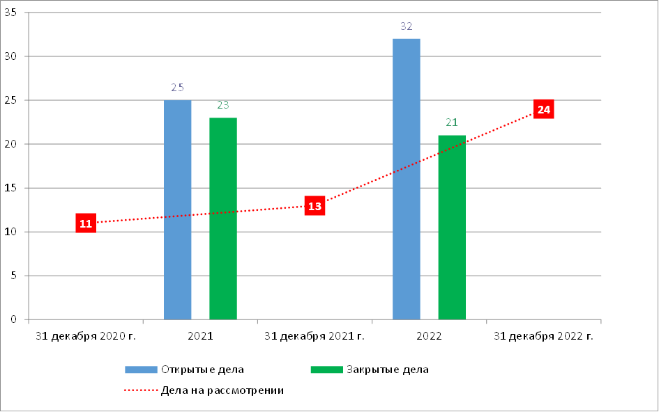

- Из 32 дел, открытых в течение отчетного периода, одно было передан НККН на предмет консультативного заключения согласно соответствующим положениям УВН.

Результаты проведенных расследований
- Согласно УВН годовой отчет должен включать описание расследованных нарушений, факт совершения которых подтвердился, и принятых в связи с ними мер. В 2022 году было проведено только одно расследование, в ходе которого было подтверждено обвинение, относящиеся к домогательствам на рабочем месте. В этом случае, поскольку сотрудник, которого это касалось, уволился со службы в ВОИС во время расследования, было рекомендовано хранить результаты расследования в досье ДУРЛ для использования в будущем в случае необходимости.
- В вышеупомянутом случае не было выявлено существенных финансовых последствий для Организации.
Таблица 1. Анализ жалоб, полученных в 2021 и 2022 годах
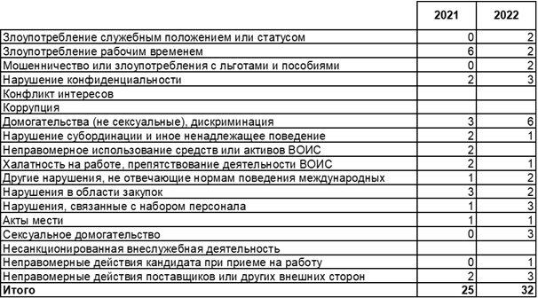

Диаграмма 2. Дела, закрытые в 2021 и 2022 годах
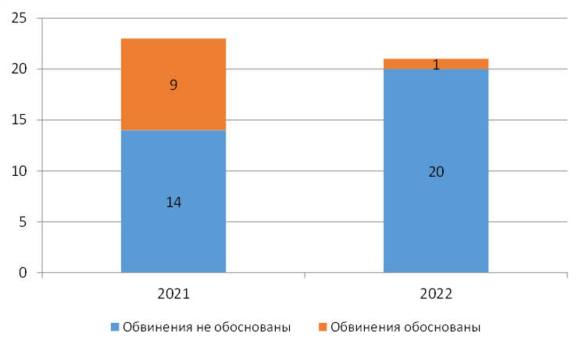

ОТЧЕТЫ О РЕЗУЛЬТАТАХ РАССЛЕДОВАНИЯ ДЛЯ РУКОВОДСТВА (ОРРР)
- За отчетный период не было выпущено ни одного ОРРР по системным вопросам, выявленным в ходе следственных мероприятий.

КОНСУЛЬТАЦИОННАЯ И КОНСУЛЬТАТИВНАЯ РАБОТА ПО ВОПРОСАМ НАДЗОРА
- В рамках своей работы по оказанию консультационных и консультативных услуг ОВН, в частности, продолжал оказывать требуемую консультативную помощь по вопросам, связанным с программными документами, проведением оценки, организационными процессами и нормативными механизмами.

Консультативные услуги – Отдел для Латинской Америки и Карибского бассейна (ЛАК) и Отдел для Азии и Тихого океана (АТР)
- Региональные отделы (для ЛАК и АТР) поставили себе задачу создать онлайновую платформу для мониторинга и оценки. Отделы запросили консультативную помощь по процессу поиска, анализа и выбора оптимальных средств выполнения этой задачи. Они также просили ОВН о рекомендациях в процессе разработки окончательного решения и испытания платформы, а также во время поэтапного процесса сбора и анализа данных.
- Региональным отделам было представлено пять различных вариантов платформ (внутренних). Было решено, что в краткосрочной перспективе отделы будут применять поэтапный подход к выбору и использованию в экспериментальном режиме одной платформы, а в среднесрочной перспективе будет разработано более комплексное решение.

Консультационное мероприятие с применением методики поведенческих наук (подталкивание) для более полного осуществления рекомендаций по итогам оценки в программах в области ИС и развития
- в Стратегии внутреннего надзора на 2022–2023 годы медленное выполнение рекомендаций определено как ключевой риск, который потенциально может снизить ожидаемое всеобъемлющее воздействие. Это консультационное мероприятие в отношении оценки согласуется с замечаниями НККН и государств-членов относительно открытых рекомендаций.
- Целью мероприятия было использование поведенческой науки для выявления препятствий, сокращения напряжения и смягчения воздействия других связанных с контекстом факторов, с тем чтобы обеспечить руководителям возможность своевременно выполнять рекомендации, вынесенные в отчетах об оценке.
- В ходе мероприятия было установлено, что среднее время, необходимое для закрытия рекомендаций в ВОИС, составляет 27 месяцев.
- Были определены три проблемных момента, возникающие при разработке рекомендаций по оценке:
  - направление приглашения на заключительное совещание;
  - заключительное совещание с клиентами; и
  - рассылка отчета для оценки и получения обратной связи.
- Кроме того, были выявлены пять проблемных моментов в процессе контроля за выполнением рекомендаций:
  - назначение ответственных и сроки выполнения рекомендаций;
  - уведомление менеджеров о сроках и рекомендациях через систему;
  - направление НКНН, Генеральному директору и старшим руководителям информационной записки об открытых рекомендациях;
  - направление руководителями вопросов о том, как закрыть рекомендации; и
  - представление руководителями доказательств и фактических данных для закрытия рекомендаций.
- Было рекомендовано использовать следующие принципы поведенческой науки и «подталкивание»:
  - использование трех принципов поведенческой науки при проведении заключительного совещания с клиентами:
    - принцип намерения реализации: обращение к руководителям с просьбой разработать четкий план с указанием сроков и подходов к осуществлению действий в соответствии с рекомендациями;
    - принцип договора об обязательствах: обращение к руководителям с просьбой активно брать на себя обязательства по осуществлению необходимых действий для выполнения рекомендаций; и
    - принцип «небольших уступок»: обращение к руководителям с просьбой выполнить небольшую часть работ по выполнению рекомендаций и только потом перейти к основным действиям. Такой подход позволит повысить вероятность того, что в будущем эти руководители согласятся выполнить более масштабное требование.
  - Было рекомендовано использовать следующие три принципа поведенческих наук при при подготовке рекомендаций и их доведения до сведения руководителей (путем информирования на заключительных совещаниях и направления последующих сообщений электронной почты):
    - Принципы «по умолчанию»: по умолчанию разъяснять, какое поведение ожидается от руководителя;
    - Принцип действия на опережение: заполнение пустых мест в сообщениях примерами; и
    - Принцип персонализации: индивидуальное обращение к руководителям: использование их имен и конкретных контекстных сигналов.
  - Было рекомендовано использовать следующие три принципа поведенческой науки в автоматически формируемых сообщениях, адресованных ответственным за выполнение рекомендаций, которые должны своевременно рассылаться в ключевые моменты цикла выполнения:
    - Принцип «общественной нормы»: информирование руководителей о том, как действуют при закрытии рекомендаций другие коллеги (руководители);
    - Принцип относительной эффективности: предоставление обратной связи о том, насколько эффективны действия руководителей в сопоставлении с действиями их коллег; и
    - Принцип выделения основных параметров: точное описание результатов, которых руководители должны добиться с помощью прямых действий.

Анализ отдельных операций по закупкам с помощью непрерывного аудита
- ОВН выпустил информационную записку об анализе отдельных операций по закупкам с использованием результатов анализа данных для непрерывного аудита. Были проверены следующие области:
- пороговые суммы закупок – несоблюдение требований в результате упрощения процедур закупок путем заключения договоров со стоимостью, близкой к пороговым суммам, с целью избежать соблюдения более жестких и сложных требования к порядку закупок;
- дублирующие поставщики – риск мошенничества в связи с использованием «дублирующих» поставщиков с идентичными номерами банковских счетов;
- поставщики с неполными регистрационными данными – риск мошенничества в связи с использованием «фиктивных» поставщиков с отсутствующей, неполной или странной регистрационной информацией;
- договоры-заявки (ДЗ) с неактивными или заблокированными поставщиками – риск несоответствия требованиям, заключение ДЗ с неактивными или заблокированными поставщиками;
- операции с поставщиками без ДЗ – риск несоответствия требованиям, операции с поставщиками на сумму более 1000 шв. франков без заключения ДЗ; и
- «почтовые ящики» в качестве юридического адреса – сотрудничество с поставщиками, указывающими в качестве юридического адреса почтовый ящик. При сотрудничестве с такими поставщиками, как правило, возникает повышенный риск мошенничества, и они считаются менее надежными.
- ОВН не вынес официальных рекомендаций по результатам работы, проделанной в ходе непрерывного аудита. Но результаты обсуждаются с соответствующими внутренними заинтересованными сторонами, а меры по исправлению ситуации проверяются в ходе следующего мероприятия в рамках непрерывного аудита.

Пересмотренная методика ОВН для проверки достоверности информации, представленной в Отчете о результатах работы ВОИС.
- Цель этого консультационного мероприятия заключалась в изучении допущений, принятых в методике проверки, и эффективности этой методики, а также в анализе соответствия организационным целям, зрелости системы УКР и последних изменений в соответствующих методиках с учетом нового СССП на 2022–2026 годы. Была издана пересмотренная методика.
- В нее были, в частности, внесены следующие основные изменения:
- По окончании первого двухлетнего периода будет проведена проверка половины из 77 ПР и связанных с ними ДР; проверка второй половины показателей будет проведена по завершении следующего двухлетнего периода. При таком подходе все показатели будут анализироваться один раз в два двухлетних периода; это дополнительно повысит достоверность информации по итогам аудитов, предоставляемой государствам-членам.
- Использование данных в качестве показателя качества. Для успешной работы и достижения стратегических результатов необходимы сбор, анализ и обеспечение гарантий качества данных.
- Методика предполагает проверку по пяти следующим параметрам:
    - актуальность: проверка того, как Организация удовлетворяет потребности пользователей и насколько ее деятельность соответствует положениям СССП;
    - достоверность и точность: степень точности показателя в соответствии с целями, а также возможности для его адаптации к изменениям;
    - доступность и ясность: степень легкости, с которой пользователи могут узнать о наличии информации, найти ее, изучить и адаптировать к условиям своей работы;
    - согласованность и сопоставимость: этот параметр показывает, с какой достоверностью можно обобщать и сопоставлять ДР с другими ДР в динамике в рамках общей аналитической структуры; и
    - межфункциональное сотрудничество и обмен знаниями: это объединение усилий сотрудников для решения проблем, внедрения процессов, разработки инновационных решений, выявления возможностей для улучшений и расширения организационных знаний и обмена ими между различными подразделениями и секторами.
- ОВН будет использовать новую методику во время следующей проверки ОРРВ в 2024 году.

СЛУЧАИ ОТКАЗА В ПРЕДОСТАВЛЕНИИ ИНФОРМАЦИИ ИЛИ ОКАЗАНИИ ПОДДЕРЖКИ
- Согласно пункту 48(g) УВН директор ОВН должен сообщать о всех имевших место в отчетный период случаях, когда доступ ОВН к архивам, сотрудникам и помещениям был ограничен.
- ОВН уведомляет, что в течение отчетного периода не отмечалось случаев, предусмотренных пунктом 48(g) УВН.

ВЫПОЛНЕНИЕ РЕКОМЕНДАЦИЙ В ОБЛАСТИ ВНУТРЕННЕГО НАДЗОРА
- Генеральный директор несет ответственность за обеспечение оперативного выполнения всех рекомендаций, представленных директором ОВН и другими надзорными органами, с указанием мер, принятых руководством в связи с конкретными выводами и рекомендациями. Генеральный директор выполняет эту обязанность через руководителей секторов и других старших руководителей, которые отвечают за конкретные направления оперативной деятельности Организации. ОВН регулярно проверяет ход выполнения всех рекомендаций надзорных органов.
- ОВН контролирует выполнение рекомендаций и отчитывается о проделанной работе с помощью системы TeamMate+, которая позволяет вести интерактивный диалог с руководством для обеспечения эффективного контроля осуществления невыполненных рекомендаций.
- На дату составления настоящего отчета насчитывается 94 открытых рекомендации, в том числе 30 рекомендаций с высокой степенью приоритетности и 64 – со средней. Рекомендации ОВН составляют 86 процентов всех открытых рекомендаций надзорных органов.
Диаграмма 3. Открытые рекомендации в разбивке по источникам и приоритетности (94)
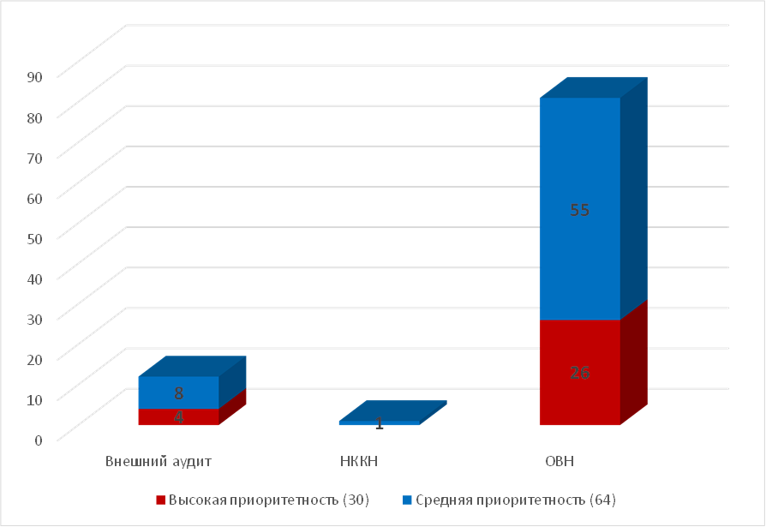

- В период с января по декабрь 2021 года было добавлено 52 новых рекомендации ОВН на основании шести отчетов об аудиторских проверках и пяти отчетов по итогам оценки. Одна рекомендация НККН, адресованная Бюро по вопросам этики, все еще находится на рассмотрении и в настоящее время выполняется.
- В течение 2022 года в систему управления рекомендациями были добавлены 11 рекомендаций из отчета внешнего аудитора. За отчетный период были закрыты 13 рекомендаций внешнего аудита и 73 рекомендации ОВН. В таблице 2 ниже показана динамика рекомендаций в разбивке по источникам за период с января по декабрь 2022 года.
Таблица 2. Динамика рекомендаций в период с 1 января 2022 года по 31 декабря 2022 года
Источник | Открыты по состоянию на 1 января 2022 года | Добавлены в течение отчетного периода | Закрыты в течение отчетного периода | Открыты по состоянию на 31 декабря 2022 года
ОВН | 102 | 52 | 73 | 81
Внешний аудитор (ВА) | 22 | 3 | 13 | 12
НККН | 1 | 0 | 0 | 1
Итого | 125 | 55 | 86 | 94

- В приведенной ниже диаграмме указаны обобщенные данные по состоянию на 31 декабря 2022 года о том, как давно были открыты рекомендации.
Диаграмма 4. Давность открытых рекомендаций надзорных органов в разбивке по приоритетности (94)
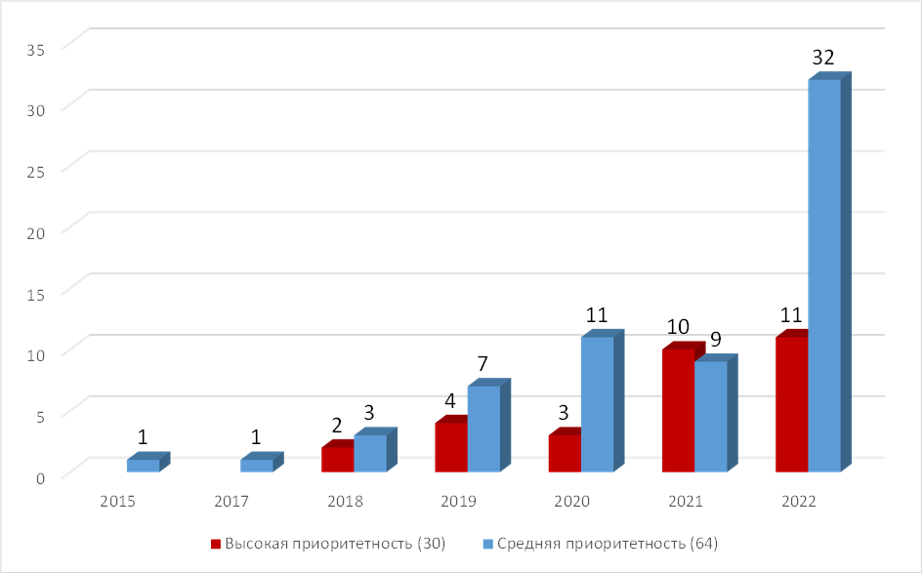

- За отчетный период количество незакрытых рекомендаций, вынесенных с 2013 по 2016 год, уменьшилось с 12 до шести. Кроме того, одна оставшаяся рекомендация от 2015 года была закрыта в январе 2023 года. Невыполненная рекомендация от 2017 года запланирована к выполнению в 2023 году. ОВН выражает признательность за постоянную поддержку со стороны НККН и Генерального директора, а также за новые инициативы Бюро контролера по взаимодействию с руководством с целю дальнейшего сокращения числа невыполненных рекомендаций.

- Ниже показано число открытых рекомендаций в разбивке по секторам ВОИС и по приоритетности по состоянию на 31 декабря 2022 года.
Диаграмма 5. Рекомендации в разбивке по секторам и приоритетности (94)
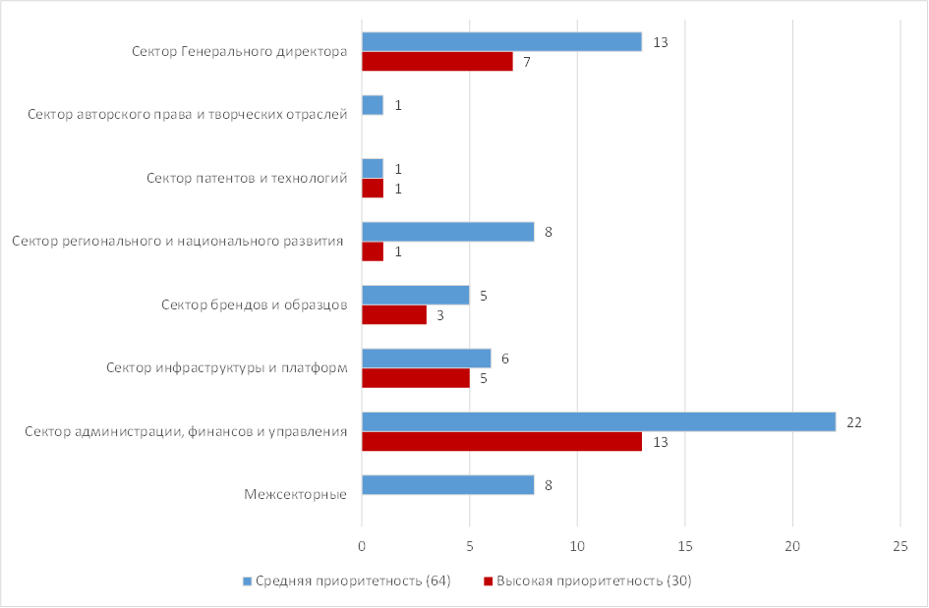

- На отчетную дату в общей сложности 67 процентов от 30 высокоприоритетных рекомендаций приходилось на Сектор Генерального директора и Сектор администрации, финансов и управления.

СОТРУДНИЧЕСТВО С ВНЕШНИМИ НАДЗОРНЫМИ ОРГАНАМИ

Независимый консультативный комитет по надзору (НККН)
- ОВН регулярно принимает участие в сессиях НККН, докладывая об осуществлении плана внутреннего надзора и обсуждая результаты деятельности по надзору и другие аспекты, касающиеся работы и функционирования отдела, и запрашивая консультативные мнения НККН. В период, охватываемый настоящим отчетом, НККН провел четыре сессии (с шестьдесят четвертой по шестьдесят седьмую).

Внешний аудитор
- ОВН поддерживал конструктивные рабочие отношения с внешним аудитором и проводил регулярные встречи по вопросам аудита, внутреннего контроля и управления рисками. В интересах обеспечения эффективного охвата надзорной деятельности и во избежание потенциального дублирования функций и чрезмерного контроля внешний аудитор и ОВН обменивались информацией о своих стратегиях, годовых планах и содержании конкретных отчетов. ОВН активно взаимодействовал с внешним аудитором в ходе планирования и последующего осуществления мероприятий в 2022 году и предоставлял внешнему аудитору необходимую информацию. Например, в 2022 году по просьбе Внешнего аудитора ОВН провел проверку требований МСПС в поддержку оценки обязательств по МСПС, отраженных в финансовой отчетности Организации на 31 декабря 2021 года. Кроме того, во исполнение рекомендации в адрес ОВН, вынесенной в отчете Внешнего аудитора за 2019 финансовый год ОВН впервые провел операционный аудит Внешнего бюро ВОИС.
- ОВН также работает над выполнением рекомендации, вынесенной внешним аудитором в отчете за 2020 финансовый год, о подготовке ежегодного заключения по вопросам общего управления, управления рисками и организации механизмов контроля в ВОИС. Ожидается, что эта рекомендация будет полностью выполнена к концу 2024 года.

Сотрудничество с Омбудсменом и Бюро по вопросам этики
- В течение отчетного периода директор ОВН регулярно встречался с Омбудсменом и главным сотрудником по вопросам этики для обеспечения надлежащей координации и взаимодополняемости усилий.

ПРОЧИЕ НАПРАВЛЕНИЯ РАБОТЫ ПО ОБЕСПЕЧЕНИЮ НАДЗОРА

Проект в области анализа данных
- ОВН завершил проект по анализу данных, расширив имеющиеся возможности для проведения непрерывных аудиторских проверок. В 2022 году ОВН выпустил информационную записку об анализе отдельных операций по закупкам с использованием результатов анализа данных для непрерывного аудита. ОВН продолжит проводить регулярные оценки соответствия требованиям и операционной эффективности ключевых механизмов контроля с помощью аналитических данных в целях дальнейшего совершенствования процесса обеспечения достоверности информации.

Информационно-разъяснительная работа в рамках Организации
- В рамках своих постоянных усилий, направленных на формирование более полного представления о функциях внутреннего надзора и разъяснение его задач, ОВН продолжал по мере необходимости проводить информационно-разъяснительную работу среди коллег по ВОИС с использованием презентаций, организуемых для новых сотрудников в рамках вводного инструктажа, бюллетеня ОВН, информационной панели ОВН, онлайнового обучения и докладов, адресованных всему руководству и руководителям секторов.

Поддержание контактов с другими надзорными органами
- В УВН предусмотрены конкретные положения о поддержании связи и сотрудничестве со службами внутреннего надзора других организаций системы ООН и многосторонних финансовых учреждений. ОВН осознает ценность и значимость развития отношений с другими надзорными органами. В отчетный период ОВН продолжал активно и конструктивно сотрудничать и развивать связи с другими организациями и структурами системы ООН. В частности,
  - ОВН присутствовал на Ежегодном общем собрании ЮНЕГ в январе 2022 года, возглавлял Исполнительный комитет ЮНЕГ и активно участвовал в выполнении годового плана работы ЮНЕГ;
  - ОВН регулярно участвовал в вебинарах представителей служб внутреннего аудита организаций системы ООН (ПСВА ООН) и принял участие в четырнадцатом и пятьдесят первом совещаниях ПСВА ООН в Вене в сентябре 2022 года;
  - ОВН принял участие в двадцать второй сессии КМС в июне 2022 года, организованной Европейским инвестиционным банком в Люксембурге; и
  - в адрес ОВН был направлен запрос о проведении расследования от имени другого учреждения ООН, как уже делалось в прошлом.

ПРОГРАММА ОБЕСПЕЧЕНИЯ И ПОВЫШЕНИЯ КАЧЕСТВА ОВН
- Программа обеспечения и повышения качества (ОПОК) ОВН призвана обеспечить разумную уверенность различных заинтересованных сторон в том, что надзорная деятельность осуществляется в соответствии с УВН и стандартами и профессиональной практикой каждого подразделения, эффективна и, по мнению заинтересованных сторон, полезна и постоянно совершенствуется. ОПОК охватывает следующие области.

Оперативная независимость ОВН
- В соответствии с УВН директор ОВН обязан подтверждать организационную независимость функции внутреннего надзора и представлять информацию относительно охвата деятельности по внутреннему надзору и достаточности ресурсов, выделяемых для соответствующих целей.
- В течение отчетного периода не было никаких случаев и действий, которые можно было бы рассматривать как ставящие под угрозу оперативную независимость ОВН. Каких-либо фактических или предполагаемых вмешательств в работу ОВН не отмечалось. Решение об охвате надзорной деятельности было принято ОВН с учетом оценки рисков, а также комментариев и отзывов, полученных от руководства ВОИС, НККН и государств-членов, в зависимости от обстоятельств.

Постоянный контроль и ключевые показатели результативности
- Постоянный контроль эффективности деятельности по надзору – это повседневное руководство, анализ и измерение показателей деятельности по внутреннему аудиту, встроенные в регламенты, руководства и рутинные процедуры ОВН. Кроме того, для выполнения руководств и процедур, в том числе для поддержки подачи документов, проведения проверок и утверждений, контроля выполнения рекомендаций и подготовки отчетности, используется система управления аудитом (TeamMate+).
- ОВН также ввел показатели результативности для измерения эффективности, результативности и актуальности деятельности по надзору. К их числу относятся, в частности, средний срок завершения надзорных мероприятий, восприятие руководством работы ОВН, уровень принятия рекомендаций ОВН и их актуальность. В приведенной ниже таблице обобщены полученные результаты.

Таблица 3. Показатели результативности ОВН в 2022 году
Показатель результативности | Целевой показатель | Результаты
Невмешательство и предполагаемая независимость основных заинтересованных сторон | Отсутствие вмешательства | Отсутствие фактов вмешательства в рассматриваемый период
Средний срок завершения мероприятий | Внутренний аудит: 4 месяца | 4,1 месяца
 | Мероприятия по оценке: 6 месяцев | 6,1 месяца
 | Расследования: 6 месяцев | 5,7 месяца
Доля (%) заинтересованных сторон в Организации, считающих, что рекомендации ОВН соответствуют критериям SMART | 80% | 83% руководителей считают, что рекомендации ОВН соответствуют критериям SMART
Доля (%) заинтересованных сторон в Организации, считающих работу ОВН актуальной | 80% | 80% респондентов считают, что работа по надзору актуальна
Число принятых рекомендаций по итогам надзорных мероприятий | 90% | 100% рекомендаций ОВН принято

- Показатели неизменно свидетельствуют о высоком уровне признания актуальности работы ОВН и уместности вынесенных рекомендаций. Средние сроки проведения мероприятий остаются близкими к целевому показателю, поскольку ОВН продолжает адаптировать свои рабочие процессы к принятому в Организации гибридному формату работы (дистанционная и очная работа). Фактических или предполагаемых вмешательств в работу ОВН не отмечалось.

РЕСУРСЫ ДЛЯ НАДЗОРНОЙ ДЕЯТЕЛЬНОСТИ

Бюджет и штат
- Бюджет на выполнение задач ОВН на 2022 год составил 2 715 млн шв. франков, что составляет 0,69 процента от бюджета ВОИС за тот же период.
- По состоянию на 31 декабря 2022 года набор на вакантную должность старшего следователя был завершен, и соответствующий сотрудник приступил к работе в этой должности в марте 2023 года. Для выполнения всего объема работы в период, пока должность оставалась вакантной, по мере необходимости использовались не связанные с персоналом ресурсы.
- В целом объем людских и финансовых ресурсов был достаточным для эффективного выполнения ОВН своих функций в наиболее приоритетных областях в соответствии с планом работы на 2022 год. Задействование не связанных с персоналом ресурсов и согласование надзорной деятельности с внешним аудитором, а также эффективное использование ИТ-инструментов помогли повысить результативность и обеспечить более эффективный охват областей риска.
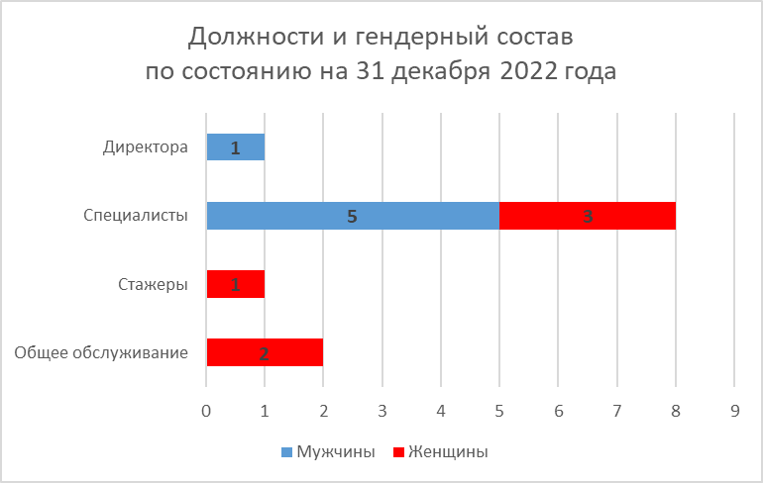
Таблица 4. Бюджет/расходы и персонал ОВН в 2022 году
 | Утвержденный бюджет на 2022 год (шв. фр.) | Расходы в 2022 году (шв. фр.) | Уровень освоения (%)
Расходы, связанные с персоналом | 2 451 200 | 2 342 545 | 96%
Расходы, не связанные с персоналом | 263 807 | 158 931 | 60 %
Итого | 2 715 007 | 2 501 476 | 92 %

Профессиональная подготовка и постоянное повышение квалификации
- Постоянное повышение квалификации персонала ОВН крайне важно для того, чтобы отдел мог выполнять свою работу и эффективно оказывать услуги Организации. В соответствии с требованиями политики ВОИС в области профессиональной ОВН разработал годовой план обучения, в рамках которого сотрудники принимали участие в различных обучающих мероприятиях для приобретения новых знаний, технических навыков и других компетенций в интересах повышения эффективности деятельности в области надзора. В среднем каждый сотрудник ОВН в 2022 году прошел обучение в течение 10 дней.

Опрос о качестве обслуживания
- ОВН продолжал запрашивать отзывы коллег из прошедших аудиторскую проверку/оценку организационных подразделений ВОИС посредством проведения опросов о степени удовлетворенности после каждого проведенного мероприятия. Цель этой работы заключается в эффективном сборе и анализе отзывов коллег о надзорной работе. По состоянию на конец 2022 года комплексный анализ результатов опросов показывает индекс удовлетворенности в размере 85 процентов.
- По результатам опросов, проведенных через год после завершения мероприятий, которые используются для оценки воздействия надзорной работы, средний индекс удовлетворенности составляет 77 процентов. Дополнительные замечания, полученные в ходе опросов от подразделений, в которых была проведена аудиторская проверка или оценка, помогли ОВН выявить недостатки и принять меры по их устранению. ОВН будет продолжать стремиться к постоянному повышению значимости своей надзорной работы.

Периодические внутренние и внешние оценки
- Каждое подразделение ОВН проходит самооценку раз в два года и/или внешнюю оценку раз в пять лет, чтобы убедиться в том, что подразделения ОВН выполняют свои обязанности эффективно и результативно в соответствии с применимыми стандартами, профессиональной практикой и соответствующим этическим кодексом. Элементы программы обеспечения качества ОВН содержатся в соответствующих руководствах, руководящих принципах и оперативных процедурах. Результаты внешней оценки, проведенной для каждой функции ОВН, были представлены в годовом отчете за 2020 год, соответствующие рекомендации выполняются. Следующие внешние оценки запланированы на 2024–2025 годы, а в 2023 году будет выполнена проходящая раз в два года самооценка функции внутреннего аудита за 2021 и 2022 годы.

[Приложение следует]

ПРИЛОЖЕНИЕ. Перечень отчетов ОВН
Отчеты ОВН, выпущенные в период с 1 января 2022 года по 31 декабря 2022 года | №
Аудит управления активами, принадлежностями и материалами | IA 2021--04
Аудиторская проверка в области общеорганизационного управления рисками (ОУР) | IA 2021--01
Аудит проекта по созданию платформы Гаагской системы (ППГС) | IA 2021--02
Аудит услуг по контрактам с индивидуальными подрядчиками (УИП) и агентств временного трудоустройства | IA 2022--01
Обзор деятельности Бюро ВОИС в Японии | IA 2022--02
Проверка данных о заявлениях на получение выплат по линии медицинского страхования после прекращения службы (МСПС) | IA 2022--06
Проверка отчета о результатах деятельности ВОИС за 2020–2021 годы | VALID 2022--01
Оценка деятельности постоянных комитетов ВОИС | EVAL 2020--02
Метасинтез оценок региональных отделов | EVAL 2021--04
Пересмотренная методика ОВН для проверки достоверности информации, представленной в Отчете о результатах работы ВОИС | EVAL 2021--06
Информационная записка «Анализ отдельных операций с помощью непрерывного аудита» | CA 2022--01
Отчеты ОВН, выпущенные в начале 2023 года
Отчет об управленческих последствиях в связи с проверкой обязательств сотрудников, связанных с проживанием в районе места службы | MIR 2022--10
Комбинированные аудит и оценка работы Бюро Юрисконсульта (БЮ) | IA 2022--04
Комплексный аудит и оценка оперативной деятельности и работы с клиентами в рамках Договора о патентной кооперации (РСТ) | IA 2022--05
Оценка воздействия мероприятий, ориентированных на женщин-предпринимателей (первый этап) | EVAL 2022--03
Мероприятие с применением методики поведенческих наук («подталкивание») для более полного осуществления рекомендаций по итогам оценки в программах в области ИС и развития | EVAL 2022--04
[Конец приложения и документа]

См. пункты 47 и 48 УВН.
Термин «консультативный» используется в тех случаях, когда ОВН оказывает поддержку клиенту советами и замечаниями, не беря на себя ведущую роль в управлении деятельностью или достижении официально предусмотренного результата. Термин «консультационный» используется в тех случаях, когда ОВН берет на себя ведущую роль в предоставлении услуг, характер и объем которых были согласованы с клиентом, и обеспечивает достижение соответствующего официально предусмотренного результата.
В пункте 28 УВН определены обязанности и методы работы, в частности, предусмотрено положение о том, что «перед завершением работы над планом внутреннего надзора директор ОВН представляет его проект НККН для рассмотрения и вынесения рекомендаций».
В 2021 году ООН приняла документ исторической важности – Общесистемный план действий ООН по вопросам гендерного равенства и расширения прав и возможностей женщин (ОСПД ООН) в целях осуществления политики гендерного равенства, утвержденной ее высшим исполнительным органом – Координационным советом руководителей учреждений системы ООН под председательством Генерального секретаря. ОСПД ООН, осуществление которого координирует структура «ООН-женщины», – первый документ, устанавливающий общие стандарты деятельности по гендерной проблематике для всех учреждений ООН, обеспечивая более высокую степень согласованности и подотчетности.
Перечень отчетов содержится в приложении.
TeamMate+TM – специализированное программное обеспечение для управления аудитом, которое охватывает, в частности, весь комплекс аудиторской деятельности и оценку рисков, планирование мероприятий, электронные рабочие документы и контроль исполнения рекомендаций.
Такая проверка не приравнивается к полной оценке и предполагает проверку предъявления, точности и обоснованности выборки требований ВОИС, но предполагает изучение важной информации, позволяющей предполагать, что компанией Cigna были приняты эффективные меры по обеспечению точности, качества, целостности, конфиденциальности и наличия данных о требованиях ВОИС по МСПС.
Исключая дела, производство по которым приостановлено в ожидании действий других, помимо ОВН, сторон или в связи с длительным отсутствием сотрудников, с которыми необходимо провести собеседования.
Политика в области расследований, пункт 33.
Пункты 20, 21, 23, 24 и 25 УВН.
Пункт 48(b) УВН.
Пункт 45 УВН.
СИ 16/2010, пункт 7.
СИ 16/2010, пункт 8.
WO/PBC/30/14 от 18 июня 2019 года.
(WO/PBC/33/ 5) Отчет Внешнего аудитора за 2020 финансовый год для 62-й серии заседаний Ассамблей государств – членов ВОИС (также известен как «подробный отчет»).
Пункт 28(g) УВН.
Основными заинтересованными сторонами являются Генеральный директор, руководители ВОИС, НККН, государства-члены, внешний аудитор и общественность в целом.
Пункт 48(i) УВН.
Критерии SMART: конкретность, измеримость, достижимость, релевантность и срочность.
Источник: система информационно-аналитического обеспечения ВОИС; цифры приводятся в шв. франках.
На конец года в графе «Должности» отсутствует должность старшего следователя, так как набор на эту должность был проведен в последнем квартале 2022 года, а сотрудник приступил к работе в марте 2023 года.
В 2022 году число респондентов составило 8.
В 2022 году число респондентов составило 6.

